
西阆苑大五班
每一个小日子
2025/12/18
天气：晴
记录人：陈鸿
”
今天的幼儿园时光充实又精彩！一早入园，宝贝们就主动完成签到，接着投身趣味桌面游戏，在动手体验中开启活力满满的一天。区域活动时间，孩子们先认真规划游戏方向，随后在各个专区大展身手：建构区里，积木与万能工匠在小手中化身各式创意作品；益智区和科探区里，宝贝们动手操作、大胆探索，解锁知识的乐趣；美工区里，自然材料经过拼贴、剪裁，变成一件件独一无二的手工作品；图书区则是静谧的小角落，孩子们沉浸在绘本故事中，感受阅读的美好。
区域游戏结束后，户外成了欢乐的主场，孩子们在阳光下肆意奔跑、尽情嬉戏，充分释放天性。
回归室内，大家迅速集中注意力，积极参与集体活动，在互动交流中共同学习、收获新知。
午餐时刻，营养均衡的美味饭菜备受青睐，孩子们吃得香甜满足。一整天的活动，既给予孩子充分的自主选择空间，又着重培养他们的协作能力，宝贝们在快乐实践中不断成长，满载收获与喜悦！
今天我们班来园20人，4人请假，最近流行性病毒比较多，小朋友们要保护好自己哦。

01自主活动篇
自主活动时间，孩子们有序开启晨间时光。先到签到区，拿起笔对照时间写下名字，稚嫩笔迹里满是认真；或是先整理自己的水杯，每个环节都展现着孩子们的自理与认真，为一天的活动拉开充满朝气的序幕。
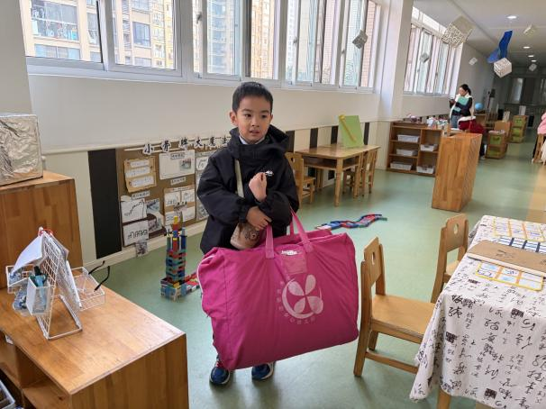 | 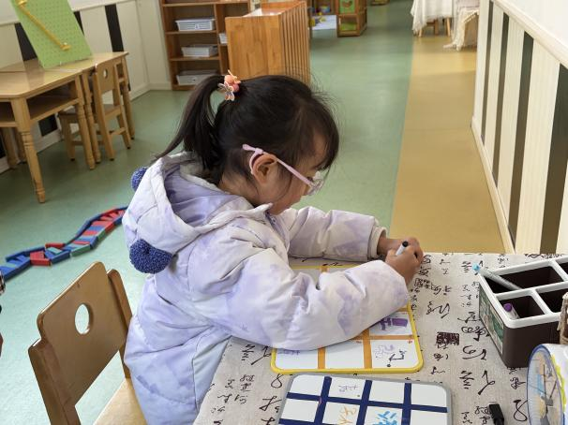
我休息了好几天，今天来上幼儿园啦，我拎着被子。 | 来园之后我们每个人都要进行签到哦。
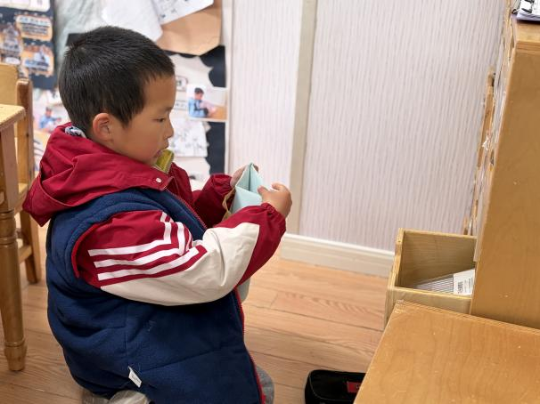 | 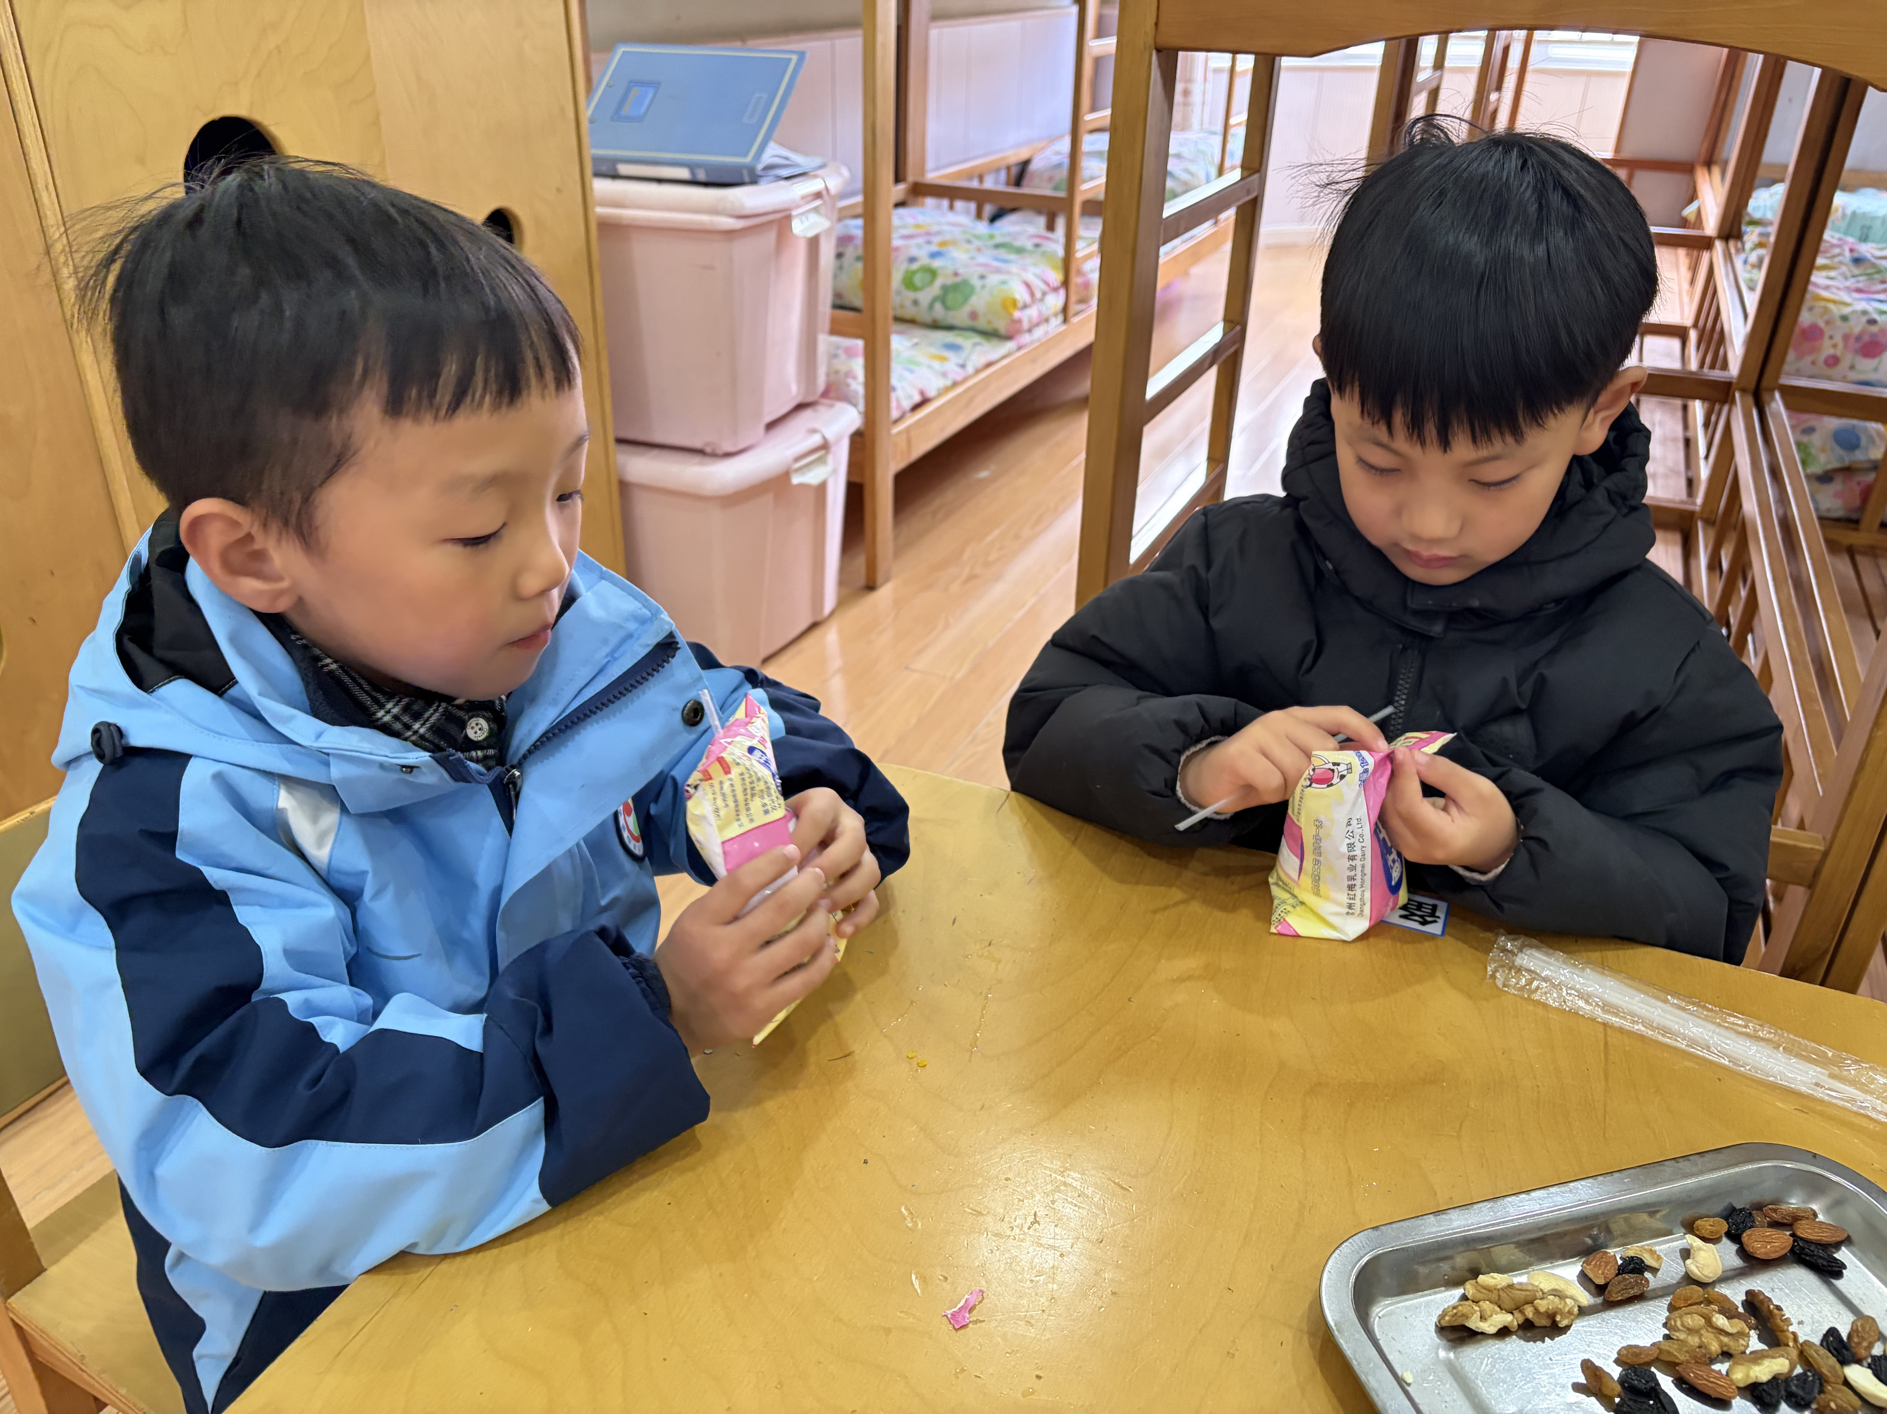
还要把自己的物品都分类进行整理好。 | 整理好自己的物品后我们就开始喝牛奶啦，现在喝的是袋装的牛奶，我们都要给他们拉开大肚皮，然后将吸管戳进去哦。

02区域游戏篇
今日区域游戏活动中，孩子们在丰富多样的学习区中自主探索。图书区的小读者们安静翻阅绘本，不时与同伴分享有趣发现；美工区内，黏土区的小艺术家们捏出各种生动造型，自然材料拼搭区则用树叶、松果创作出富有创意的拼贴画；科探区的孩子们专注观察磁铁特性，益智区的小朋友们正挑战各种思维游戏；建构区尤为热闹，万能工匠组搭建出精巧结构，桌面拼搭区设计迷你城堡，地面单元积木区则合作完成大型建筑。各区域活动充分激发了孩子们的创造力、探究精神和合作意识。
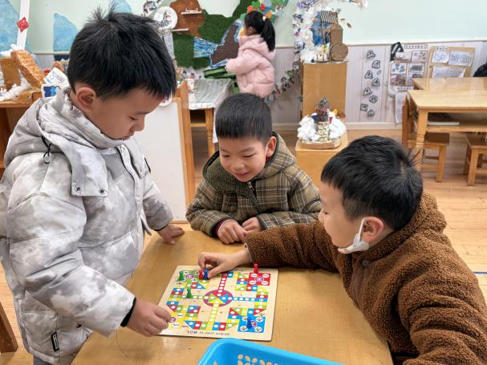 | 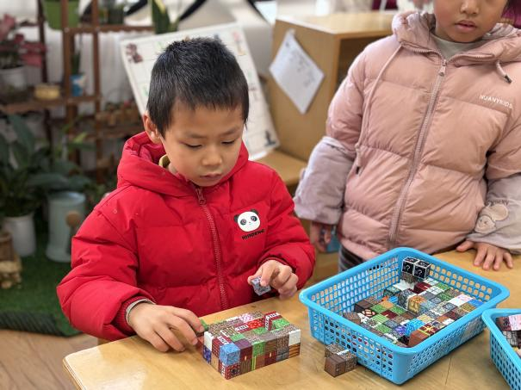
我们三个人正在玩益智区里的飞行棋游戏。 | 我们一起在益智区内玩磁力方块的游戏。
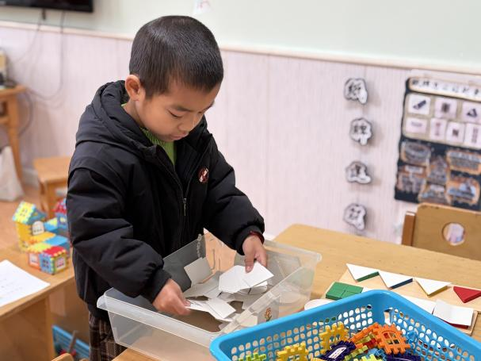 | 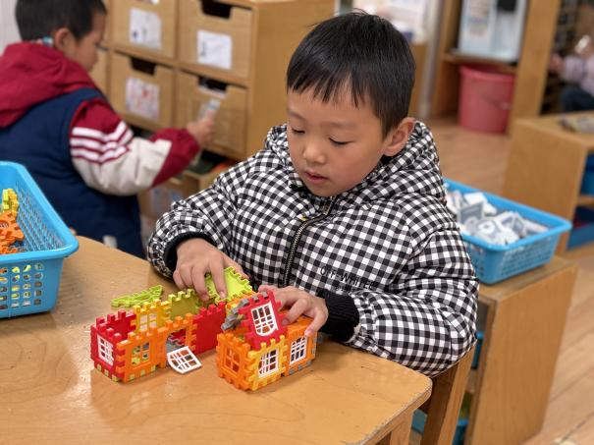
我在玩分分乐的游戏。 | 我在桌面建构区搭房子呢。

03户外活动篇
今天我们户外玩的跳绳游戏，我们已经练习了一段时间了，现在我们已经基本都能连续跳绳啦，我们还要来试一试一分钟能跳多少呢呢！
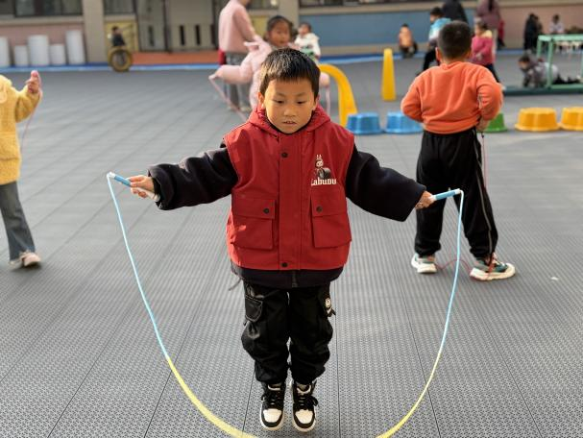 | 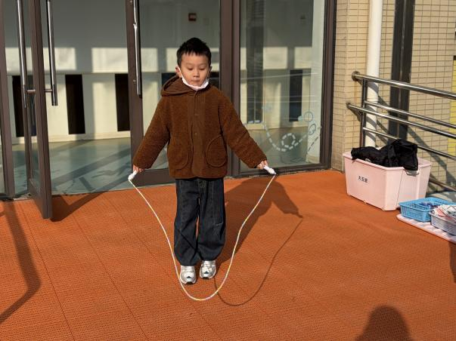
我是脚尖点地跳绳的，这样会更轻松。 | 我每次双手都是一起甩绳子的，这样我也能保持平衡。
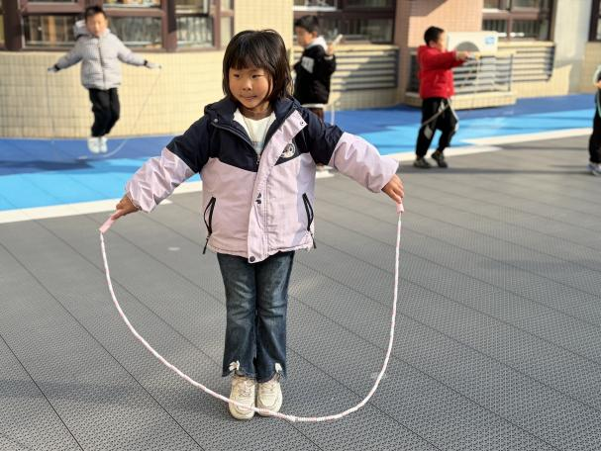 | 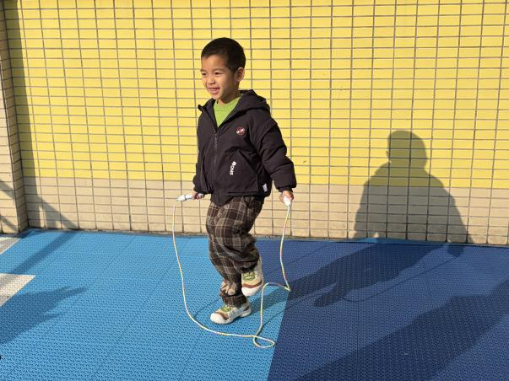
我现在已经会一个一个跳绳了哦，相信多练习我也能连跳。 | 我还要多加油，带上绳子一起跳，才能跳过去。

04集体活动篇
活动名称：美术：草原之王—狮子
活动介绍：
这是一节命题画，通过展示自然界中狮子的形象、各种以狮子为题材的作品，引导幼儿仔细观察，抓住狮子的威猛的特点，用夸张、想象的画法画出狮子不同的形态，尤其是狮子蓬勃的鬃毛以及五官的特点来表现其威猛。
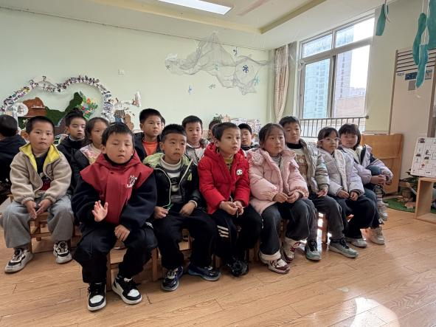 | 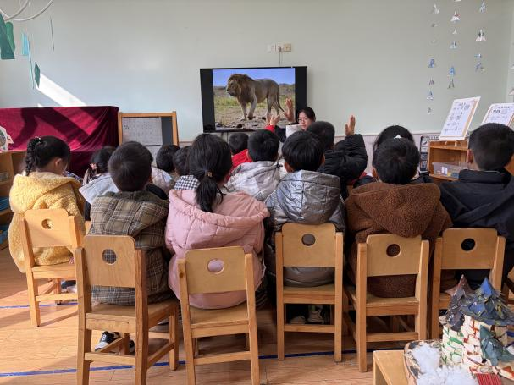
瞧，我们每个人都坐神气，就开始学本领啦。 | 今天我们了解的是关于雄狮的秘密。
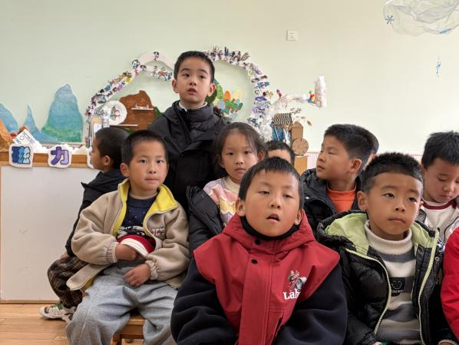 | 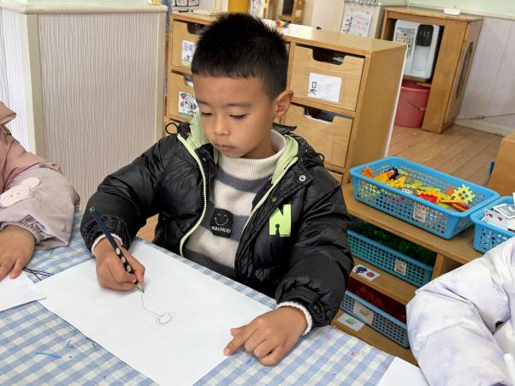
它们生活在大草原上，而且雄狮有着长长的鬃毛。 | 了解了雄狮的特征以后，我们就来画一画吧。
05温馨提示篇

★请家长们每天关注幼儿体征，如有身体不适请及时告知。
★天气温度反复无常，请家长们时常关注幼儿穿衣情况。

